№ п/п | Наименование товара | Ед. изм. | Кол-во | Технические, функциональные характеристики
 |  |  |  | Показатель (наименование комплектующего, технического параметра и т.п.) |  | Описание, значение
1. | Детский игровой комплекс №15  ИД-15  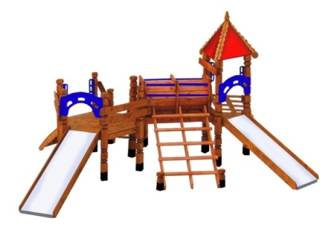 | Шт. | 1
 |  |  |  | Высота (мм) |  | 3200
 |  |  |  | Длина (мм) |  | 8000
 |  |  |  | Ширина (мм) |  | 5000
 |  |  |  | Высота площадки (мм) |  | 900
 |  |  |  | Применяемые материалы
 |  |  |  | Столбы | В кол-ве 13шт., выполнен из бруса сосновых пород естественной влажности 150*150мм с геометрической резьбой по дереву. Нижняя часть столба покрыта битумной мастикой с последующим бетонированием.
 |  |  |  | Полы | В кол-ве 2шт. Полы изготовлены в виде цельной конструкции. Выполнены из опорного брус толщиной 40мм и укрыт доской толщенной 40 мм.
 |  |  |  | Горка скат Н-900мм. | В кол-ве 2шт. Изготовлена в виде цельной конструкции. Выполнена из цельного деревянного каркаса и укрыт цельным листом из нержавеющей стали.
 |  |  |  | Лаз- труба | В кол-ве 1шт. Лаз выполнен из каркаса толщиной 40мм. Каркас укрыт деревянной доской по всей длине изнутри по кругу.
 |  |  |  | Накладки | В кол-ве 6 шт., выполнены из влагостойкой фанеры с покраской полиуретановой краской
 |  |  |  | Ограждение башни | В кол-ве 4 шт., выполнено из доски сосновых пород естественной влажности с геометрической резьбой по дереву
 |  |  |  | Лаз наклонной в виде лестницы | Лаз в кол-ве 1шт., выполнен в виде лестницы. Каркас лестницы выполнен из доски естественной влажности, толщенной 40мм. На каркас крепятся деревянные перекладины толщиной 40мм.
 |  |  |  | Лаз наклонный | В кол-ве 1шт, выполнен из доски сосновых пород естественной влажности толщенной 40мм имеет прорези для рук и ног.
 |  |  |  | Крыша трехскатная | В кол-ве 1шт., выполнена из доски естественной влажности и трех листов ОСБ с покрытием гибкой черепицей «Шинглас»
 |  |  |  | Лестница с перилами Н-900мм. | В кол-ве 1шт., выполнена из доски сосновых пород естественной влажности.
 |  |  |  | Материалы | Деревянный брус и доска сосновых парод естественной влажности тщательно отшлифован со всех сторон и покрашен в заводских условиях антисептиком "Акватекс", гибкая черепица «Шинглас», влагостойкая фанера с покраской полиуретановой краской, саморезы по дереву.  ГОСТ Р 52169-2012, ГОСТ Р 52168-2012

